2018年9月6日
報道関係者各位
合言葉は「GO GREEN！」
スキンケア農場で、キレイになれる稲刈り体験会

国産オーガニックコスメを製造・販売する株式会社ネオナチュラル（本社：名古屋市昭和区、代表者：高柳昌博）は、自社スキンケア製品の原料を生産している岐阜県郡上市大和町のネオナチュラル母袋有機農場（有機ＪＡＳ認証取得）にて、2018年10月20日（土）に「稲刈り体験会」を開催いたします。
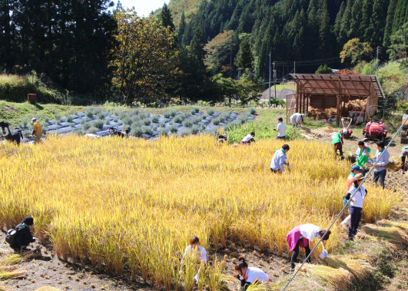
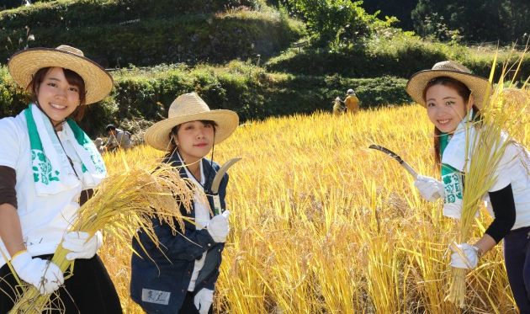

過去の稲刈り体験会の様子

【開催目的】
心身ともに美しくあるために必要なものは何でしょうか？ネオナチュラルは、「スキンケア製品がお肌にできることは3割程度」とし、食事、運動、睡眠などの生活習慣を整えることが重要と考えています。また、自然の恵みに感謝し、そこに寄り添いながら生きることで、ひとりの人間として「内面から美しくある」ことを理想としています。そこで、オーガニックコスメの製造・販売にとどまらず、自社有機農場でお客様に素晴らしい自然と秋の実りの喜びを感じながら、心身ともに美しくなれるイベント「稲刈り体験会」を開催いたします。

【イベント内容】
ヨガ体操で体をほぐしたあと、地元農家の方々の指導により手刈りを中心とした稲刈りを行います。昼食では地元の新鮮な野菜を使った手作り弁当や、天然の川魚など、健康的でバランスの取れた食事を提供します。また、自社農場産の有機素材や上質な米麹を使用した新美容発酵飲料「はだ恵（めぐ）り」の試飲会や、スキンケア製品の主要成分として有機栽培しているへちまの葉茶の提供も行います。さらに、自社農場産の有機ハーブを使った肌本来の力を引き出す入浴剤作りや、スキンケア製品を実際にお試しいただき、スキンケアのアドバイスも行います。

【GO GREEN！を合言葉に】
「GO GREEN」とは、簡単に言うと「自然に帰ろう」という意味で、地球環境を守り、持続可能な世の中をかなえるためのキャッチフレーズとして世界中に広まりつつあります。今回の稲刈り体験会においても、合言葉を「GO GREEN！」とし、お客様とともに地球にやさしい取り組みを積極的に行います。
そのひとつが、刈り取った稲を天日干しにする「はさがけ」です。「はさがけ」は、現在主流の乾燥施設

や、乾燥機などを用いた機械乾燥に対し大幅な省エネとなるだけでなく、味もよく仕上がるという利点があります。さらに、食器などは使い捨てのものをできるだけ使わないことや、手洗いには生分解性の高い石けんを使用します。

【消滅可能性都市の活性化】
自社農場のある岐阜県郡上市は少子化や人口減少で過疎化が進む「消滅可能性都市」とされています。ネオナチュラルが行う、化粧品原料生産の委託、自社農場産の農産物の販売、農場体験会などのイベント活動は、地域活性化の一助となっています。さらに、イベントを通して参加者様と地元の方々が交流することで、地域の知名度を上げ、この地に興味を持つ人が増えるきっかけにもなります。

【開催概要】
■日 時 10月20日（土）９時半集合～１５時解散予定
※小雨決行・荒天時中止

■開催場所 ネオナチュラル母袋有機農場 ※現地集合・解散となります。
〒501-4603 岐阜県郡上市大和町栗巣1079

■開催内容 稲の手刈り、機械刈り、はさがけ、入浴剤づくり、スキンケア体験など

■定員 60名

■参加費 大人2,500円／１名 ※中学生以上
子ども500円／1名 ※3歳～小学生 （2歳以下無料）
参加費には昼食代・保険料が含まれます

■参加特典 収穫した米を11月頃お送りする予定です。

■申込み方法 ネオナチュラルのホームページ、電話にて受付
https://www.neo-natural.com/fs/life/c/2018_inekari
※当日の取材等も受け付けております。

■会社概要
（１）法人名 株式会社 ネオナチュラル
https://www.neo-natural.com/fs/life/c/kaisyagaiyo
（２）代表者 代表取締役 高柳昌博
（３）本社所在地 〒466-0851 名古屋市昭和区元宮町4-46
（４）設立年月日 昭和40年6月21日
（５）資本金 1,000万円
（６）主な事業内容 オーガニックコスメ、ナチュラルコスメ・日用品製造販売、
コスメ原料、有機食品の生産、体験農場の運営

直販サイト https://www.neo-natural.com/
楽天市場店 https://www.rakuten.ne.jp/gold/neo-natural/
母袋有機農場 https://www.neo-natural.com/fs/life/c/motai

本リリースのお問い合わせ先
株式会社ネオナチュラル 名古屋オフィス 担当：平尾、御澤（みさわ） info@neo-natural.com
〒464-0075 名古屋市千種区内山３丁目8-10 明治安田生命今池内山ビル8F
TEL 052-745-3344 FAX 052-745-3345

